Добрый день, 26 группа!

Продолжаем общаться дистанционно.

Сегодня мы рассмотрим в общем виде уравнение и неравенство с двумя переменными

Задать вопросы, а также прислать ответы вы можете
- на адрес электронной почты: ddrmx@ya.ru
- через соцсеть https://vk.com/ddrmx
- Мессенджер WhatsApp 79180295458

С уважением, Максим Андреевич.

ЗАНЯТИЕ ПО ТЕМЕ:
Неравенства с двумя переменными. (1 ЧАС)

Теперь рассмотрим задачу с окружностью и кругом.
Пример 2 – решить уравнение и неравенство:
Мы знаем, что заданное уравнение – это уравнение окружности с центром в начале координат и радиусом 1.
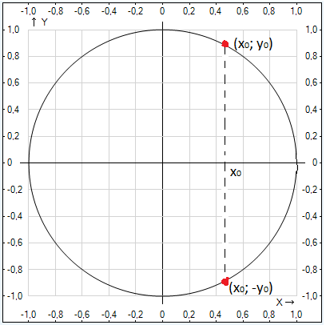

В произвольной точке х₀ уравнение имеет два решения: (х₀; у₀) и (х₀; -у₀).
Решением заданного неравенства является множество точек, расположенных внутри окружности, не учитывая саму окружность.

Домашнее задание:
1. Решить уравнение:
а) б)
2. Решить неравенство:
а) б)

ПРАКТИЧЕСКОЕ ЗАНЯТИЕ ПО ТЕМЕ:
Корни уравнений. (1 ЧАС)

Задание 1.
Решить уравнение:
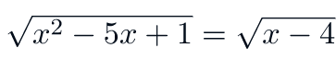
Решение:
Очевидно, что
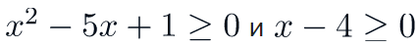
Возводя в квадрат обе части уравнения, мы выйдем на новое уравнение, – при этом мы сохраним информацию, заложенную в исходном уравнении.
Получаем равносильную систему:
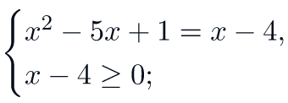
Оставляйте наиболее выгодное (простое) неравенство!
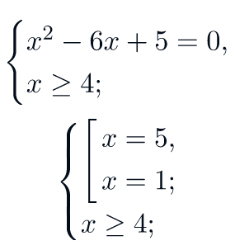
Решением данной системы, а значит и исходного уравнения, является число 5.
Ответ: 5.

